**Fundamentals of Materials Science Homework 22**

**Name: Xiao，Liyang Date: 05/23/2017 Student #: 15090215**

**Homework Problems:**

1. **Suppose that liquid nickel is undercooled until homogeneous nucleation occurs. Calculate**

**(a) the critical radius of the nucleus required; and**

**(b) the number of nickel atoms in the nucleus.**

**Assume that the lattice parameter of the solid FCC nickel is 0.356 nm.**

**Solution:**

**(a)**



**(b)**







∴ the number of nickel atoms in the nucleus are about 72.

1. **换个中文写法，上题中假设金属镍以均匀形核的方式凝固，稳定晶核的数目为每立方米106 个。试分别计算过冷度为200 K和300 K时的临界晶核半径及稳定晶核的数目。你计算的结果能说明什么问题？**

**Solution:**

当过冷度为200 K，T2=1528K；当过冷度为300 K，T3=1428K

当金属镍以均匀形核的方式凝固时，T1=1136k，由题目可知，此时形核率为106 个每立方米













计算结果说明：过冷度越大，越有利于形核，形成的晶核数目越多。

1. **再换个出法：Suppose that solid nickel was able to nucleate homogeneously with an undercooling of only 22oC.**

**How many atoms would have to group together spontaneously for this to occur? Assume that the lattice parameter of the solid FCC nickel is 0.356 nm.**

**Solution:**

∵△T=22℃









1. **试证明，均匀形核时，形成临界晶核的与其体积之间的关系式为。小测验题！**

**Solution:**

，

。

1. **试比较均匀形核与非均匀形核的异同点。**

**Solution:**

相同点：1.临界晶核半径相等

2.形核率变化的趋势一样，即随着过冷度的增大，先增加。当达到一定过冷度以后，开始降低。

3.结构起伏和能量起伏是形核的基础

不同点：均匀形核所需要的过冷度很高，而非均匀形核所需要的过冷度比较低。

1. **请阐述晶粒细化的方法。上课讲了三种，请稍微详细论述一下每种是怎么回事儿。**

**Solution:**

1.增大过冷度。

当过冷度增大时，成核率N升高，会产生更多的晶核。与此同时，由扩散控 制的长大速率G将会降低，使得形成的晶核无法长大，从而达到了晶粒细化 的效果。

2.机械振动或搅拌

通过物理方法将大的晶粒打碎形成小的晶粒

3.孕育处理

向液态金属中加入某些杂质，进行非自发形核过程，以达到晶粒细化的目的。

1. **为什么金属结晶时一定要有过冷度？影响过冷度的因素是什么？固态金属熔化时是否会出现过热？为什么？**

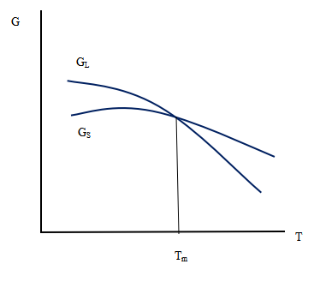**Solution:**

晶体结晶的条件是（GS-GL）<0,要想达到这个 条件，要求T<Tm，所以会出现实际凝固点的 温度比理论凝固点的温度要低一些，他们的差 值就表现为一定的过冷度。

冷却速度影响了过冷度，冷却速度越大，过冷 度也越大。

不会出现过热因为熔化本来就是要让金属达到 （超过）其固相线温度。